**EL ROL DEL LÍDER**

**Generar un interactivo siguiendo el referente propuesto**

**La idea es que el número sea el botón que lleve a la información**

**Plantilla institucional: Opciones pop up 9 ítems**

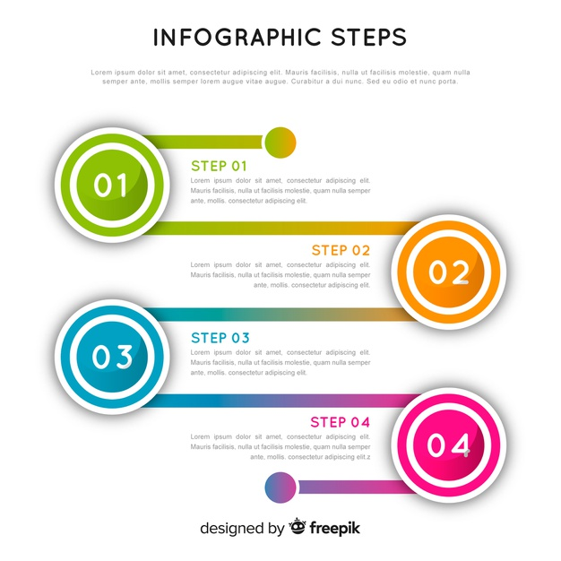

El rol del líder estará enfocado en definir y declarar con sus colaboradores:

**La misión**: para lo cual tendrá en cuenta que ésta debe explicar cuál es la labor o actividad que desarrolla la organización con el fin de permanecer en el mercado. Cuál es su factor diferencial y quién es su cliente.

**La** **Visión**: la cual debe estar redactada en términos de definir el fin mayor que la organización pretende conseguir en el futuro.

**Los** **objetivos**: los cuales hacen referencia a las metas que pretende obtener la organización para llegar a donde se desea. Es importante recordar que los objetivos impulsan al líder y a sus colaboradores a tomar decisiones en el corto, mediano, largo plazo, de manera planificada y estratégica para que el logro sea efectivo, eficaz y eficiente

**Los Valores** **de la organización**: los cuales son los principios sobre los cuales se fundamenta la cultura organizacional y los comportamientos a seguir por los colaboradores.

**Al cerrar el último cuadro de texto aparece un slide con el título tenga en cuenta que…**

Lo anterior puede ir consignado en un documento institucional que, al ser socializado y compartido por todos, marcará la ruta a seguir; el cliente sabrá qué esperar y los colaboradores se asegurarán de cómo desarrollar los productos y servicios. Pero sobre todo le otorgará al líder la competencia de definir el estado actual de su organización y el estado deseado hacia el cual la quiere llevar.